**Министерство науки и высшего образования Российской Федерации**

федеральное государственное автономное образовательное учреждение

высшего образования

**«НАЦИОНАЛЬНЫЙ ИССЛЕДОВАТЕЛЬСКИЙ**

**ТОМСКИЙ ПОЛИТЕХНИЧЕСКИЙ УНИВЕРСИТЕТ»**

Инженерная школа природных ресурсов

Направление подготовки Химическая технология

Отделение химической инженерии

**Аппроксимация с использованием линейной, экспоненциальной и степенной функций**

**Лабораторная работа по дисциплине «Углубленный курс информатики»**

Выполнил студент гр. 2Д93 Н. П. Юленков

(Подпись)

_____ _____________ 2020 г.

Отчет принят:

Преподаватель

доцент ОХИИШПР, к.т.н. В.А. Чузлов

(Подпись)

_____ _____________ 2020 г.

Томск 2020 г

**Цель работы:** научиться использовать аппроксимацию с использованием линейной, экспоненциальной и степенной функций

**Теоретическая часть**

Пусть задана функциональная зависимость ***y = f(x)***, полученная в эксперименте:

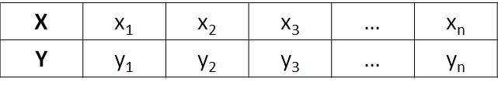

***n*** – количество известных экспериментальных значений. Если аналитическое выражение функции f(x) неизвестно или является сложным, то возникает практически важная задача: найти такую эмпирическую формулу:

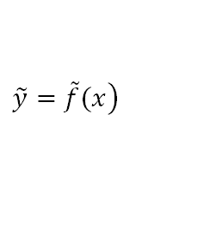

значения которой при ***x = xi*** были близки к экспериментальным данным

***yi*** (*i = 1, 2, … , n*).

Линейная аппроксимация



a0 ,a1 – коэффициенты линейной аппроксимирующей функции

•Для линейной аппроксимирующей функции:

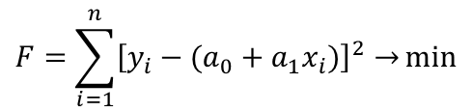

где yi - табличные значения функции; a0 + a1xi – линейная аппроксимирующая функция

Коэффициенты аппроксимации:

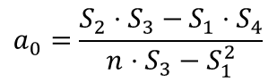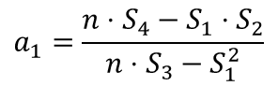

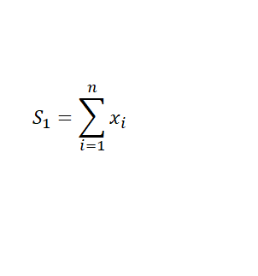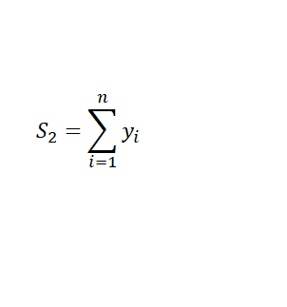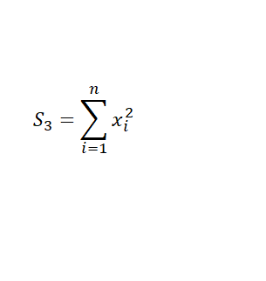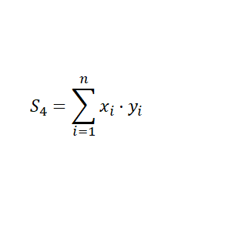

**Практическая часть**

**Задание:** с использованием линейной, экспоненциальной и степенной аппроксимации определить значения теплоемкости и энтальпии при изменении Т в интервале от 300 до 1000.

Построить графики в Excel по табличным данным и результатам аппроксимации и привести их в отчете по лабораторной работе. Выбрать аппроксимирующую функцию, которая наиболее точно описывает табличные данные.

**Программная реализация**

**Аппроксимация**

**program** L_10_1;

**const**

n = 8;

**type**

arr = **array of** real;

**var**

f: text;

i: integer;

x, y, z: arr;

a0, a1,a00,a10: real;

**procedure** line_fitting(x, y, z: arr; **var** a0, a1, a00,a10: real);

**var**

i: integer;

s1, s2, s3, s4, s20, s40: real;

len: integer;

**begin**

s1 := 0;

s2 := 0;

s3 := 0;

s4 := 0;

s20 := 0;

s40 := 0;

len := Length(x);

**for** i := 0 **to** High(x) **do**

**begin**

s1 := s1 + x[i];

s2 := s2 + y[i];

s3 := s3 + sqr(x[i]);

s4 := s4 + x[i] * y[i];

s20 := s20 + z[i];

s40 := s40 + x[i] * z[i]

**end**;

a0 := (s2 * s3 - s1 * s4) / (len * s3 - sqr(s1));

a1 := (len * s4 - s1 * s2) / (len * s3 - sqr(s1));

a00 := (s20 * s3 - s1 * s40) / (len * s3 - sqr(s1));

a10 := (len * s40 - s1 * s20) / (len * s3 - sqr(s1))

**end**;

**begin**

assign(f, 'data.txt');

reset(f);

SetLength(x, n);

SetLength(y, n);

SetLength(z, n);

**for** i := 0 **to** High(x) **do**

readln(f, x[i], y[i], z[i]);

line_fitting(x, y, z, a0, a1, a00, a10);

**for** i := 0 **to** High(x) **do**

writeln(x[i]:6, a0 + a1 * x[i]:15:4, a00+a10*x[i]:15:4);

close(f)

**end**.

**Ответ:**

300 146.3825 25.6492

400 172.2350 21.4812

500 198.0875 17.3132

600 223.9400 13.1452

700 249.7925 8.9773

800 275.6450 4.8093

900 301.4975 0.6413

1000 327.3500 -3.5267

**Экспоненциальная аппроксимация**

**program** L10_2;

**const**

n = 8;

**type**

arr = **array of** real;

**var**

f: text;

i: integer;

x, y, z: arr;

a0, a1, a00, a10: real;

**procedure** exponential_fitting(x, y, z: arr; **var** a0, a1, a00, a10: real);

**var**

i: integer;

s1, s2, s3, s4, s20, s40: real;

len: integer;

**begin**

s1 := 0;

s2 := 0;

s3 := 0;

s4 := 0;

s20 := 0;

s40 := 0;

len := Length(x);

**for** i := 0 **to** High(x) **do**

**begin**

s1 := s1 + x[i];

s2 := s2 + ln(y[i]);

s3 := s3 + sqr(x[i]);

s4 := s4 + x[i] * ln(y[i]);

s20 := s20 + ln(z[i]);

s40 := s40 + x[i] * ln(z[i])

**end**;

a0 := (s2 * s3 - s1 * s4) / (len * s3 - sqr(s1));

a1 := (len * s4 - s1 * s2) / (len * s3 - sqr(s1));

a00 := (s20 * s3 - s1 * s40) / (len * s3 - sqr(s1));

a10 := (len * s40 - s1 * s20) / (len * s3 - sqr(s1))

**end**;

**begin**

assign(f, 'data.txt');

reset(f);

SetLength(x, n);

SetLength(y, n);

SetLength(z, n);

**for** i := 0 **to** High(x) **do**

readln(f, x[i], y[i], z[i]);

exponential_fitting(x, y, z, a0, a1, a00, a10);

**for** i := 0 **to** High(x) **do**

writeln(x[i]:6, exp(a0)*exp(a1*x[i]):15:4, exp(a00)*exp(a10*x[i]):15:4);

close(f)

**end**.

**Ответ:**

300 150.3544 50.4259

400 169.3761 26.3423

500 190.8043 13.7612

600 214.9434 7.1888

700 242.1364 3.7554

800 272.7697 1.9618

900 307.2785 1.0248

1000 346.1530 0.5354

**Степенная аппроксимация**

**program** L10_3;

**const**

n = 8;

**type**

arr = **array of** real;

**var**

f: text;

i: integer;

x, y, z: arr;

a0, a1, a00, a10: real;

**procedure** power_fitting(x, y, z: arr; **var** a0, a1, a00, a10: real);

**var**

i: integer;

s1, s2, s3, s4, s20, s40: real;

len: integer;

**begin**

s1 := 0;

s2 := 0;

s3 := 0;

s4 := 0;

s20 := 0;

s40 := 0;

len := Length(x);

**for** i := 0 **to** High(x) **do**

**begin**

s1 := s1 + ln(x[i]);

s2 := s2 + ln(y[i]);

s3 := s3 + sqr(ln(x[i]));

s4 := s4 + ln(x[i]) * ln(y[i]);

s20 := s20 + ln(z[i]);

s40 := s40 + ln(x[i]) * ln(z[i]);

**end**;

a0 := (s2 * s3 - s1 * s4) / (len * s3 - sqr(s1));

a1 := (len * s4 - s1 * s2) / (len * s3 - sqr(s1));

a00 := (s20 * s3 - s1* s40) / (len * s3 - sqr(s1));

a10 := (len * s40 - s1 * s20) / (len * s3 - sqr(s1));

**end**;

**begin**

assign(f, 'data.txt');

reset(f);

SetLength(x, n);

SetLength(y, n);

SetLength(z, n);

**for** i := 0 **to** High(x) **do**

readln(f, x[i], y[i], z[i]);

power_fitting(x, y, z, a0, a1, a00, a10);

**for** i := 0 **to** High(x) **do**

writeln(x[i]:6, exp(a0) * exp(a1 * ln(x[i])):15:4, exp(a00) * exp(a10 * ln(x[i])):15:4);

close(f)

**end**.

**Ответ:**

300 136.7507 64.7566

400 168.6205 23.0569

500 198.3721 10.3497

600 226.5378 5.3789

700 253.4496 3.0930

800 279.3326 1.9152

900 304.3484 1.2549

1000 328.6184 0.8597

**Зависимость теплоемкости от температуры:**

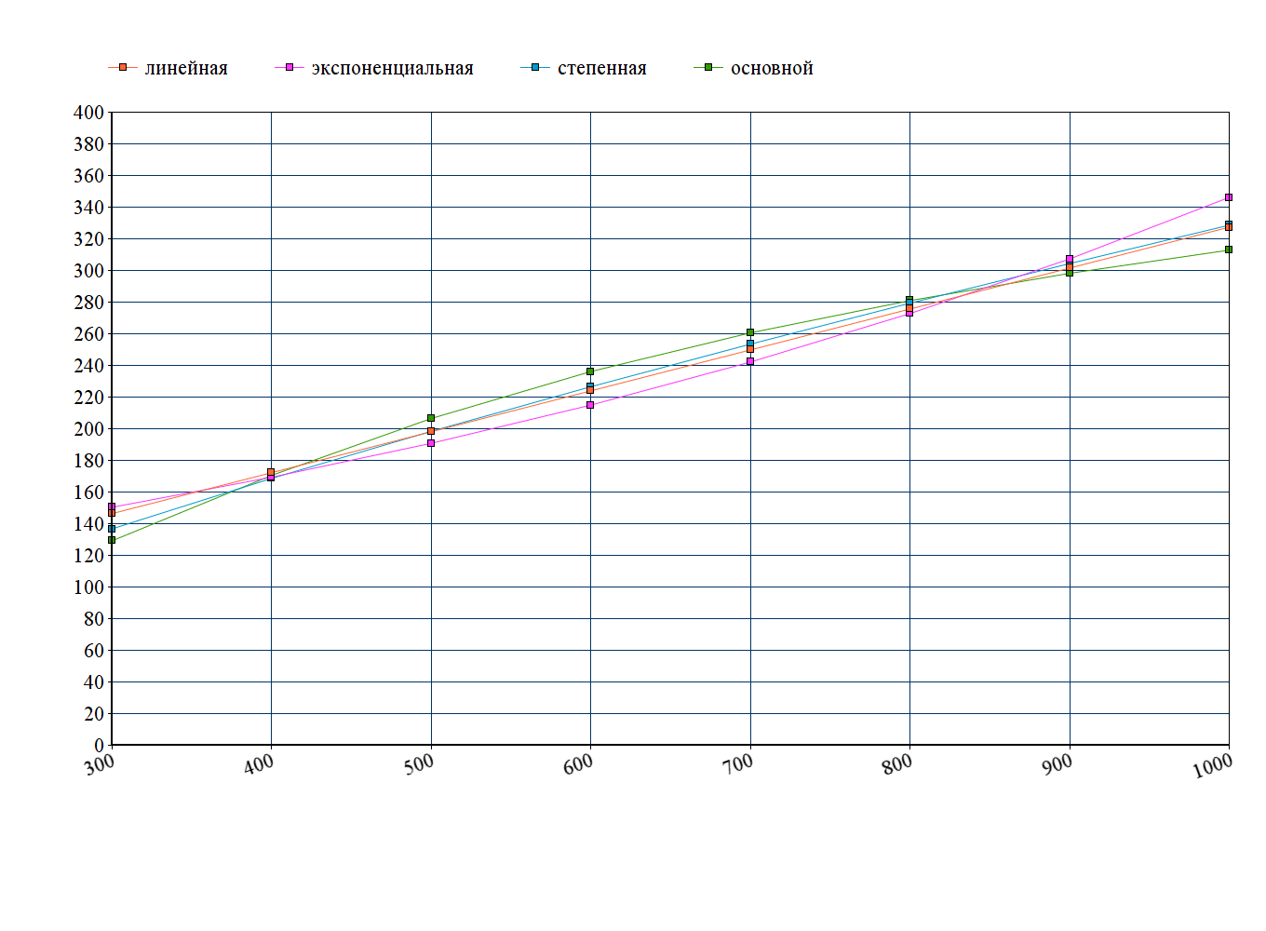

Линейная аппроксимация наиболее точно описывает табличные данные зависимость теплоемкости от температуры.

**Зависимость энтальпии от температуры:**

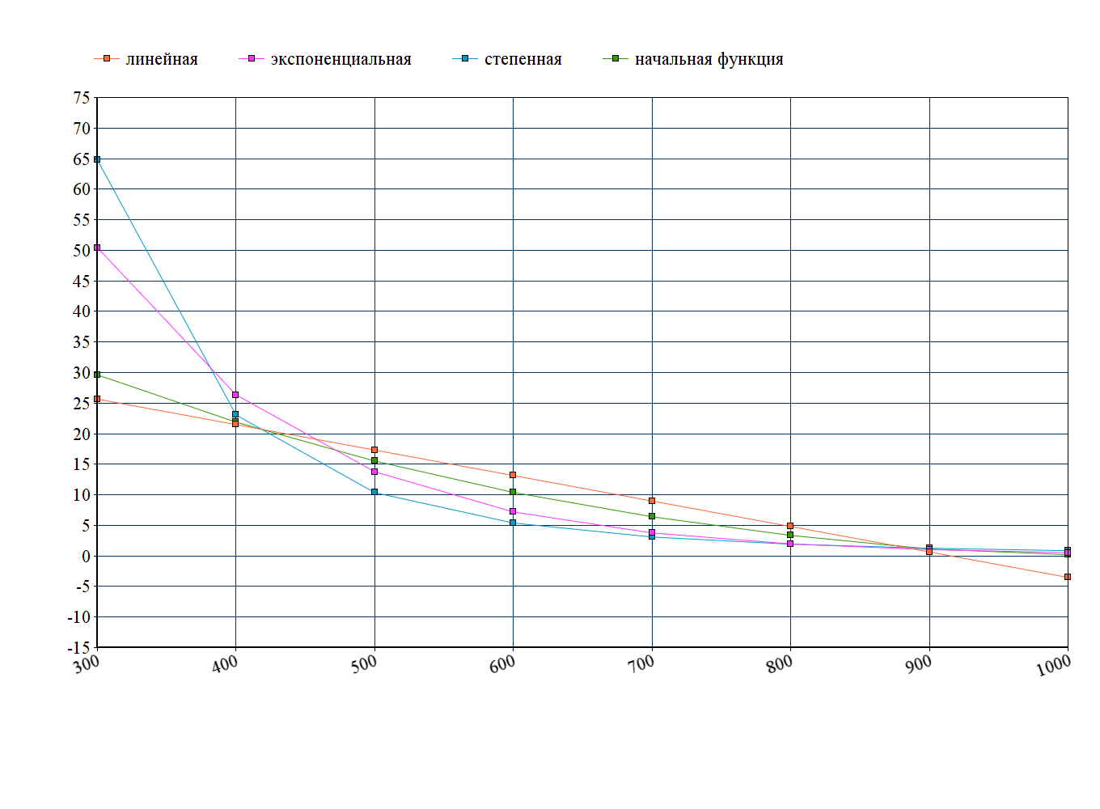

Линейная аппроксимация наиболее точно описывает табличные данные зависимости энтальпии от температуры.

**Вывод**

В ходе работы научились использовать аппроксимацию с использованием линейной, экспоненциальной и степенной функций. Линейная аппроксимация наиболее точно описывает табличные данные.